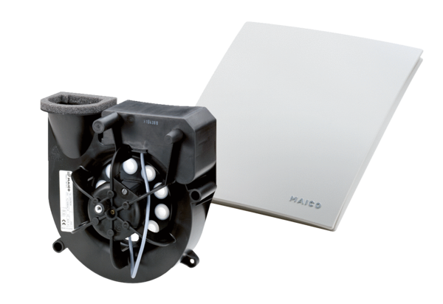Abluftelement Centro-EVerpackungseinheit: 1 StückSortiment: B
Artikelnummer: 0084.0183Hersteller: MAICO

